**LAB 7 – FILE AND PRINT**

1. **Chuẩn bị**

Chuẩn bị 3 máy tính: 1 máy DC, một máy winserver member làm file server, 1 máy win 7 làm member.

1. **Các bước tiến hành**
2. Tạo các đối tượng trên DC

+ OU: GD, NS, KT, IT

+ Groups: gd, kt, ns, it

+ Users: gd1, gd2, kt1, kt2, ns1, ns2, it1, it2…

+ Add các Users vào các nhóm tương ứng

* Cách tạo các đối tượng tương tự như bài lab adduser

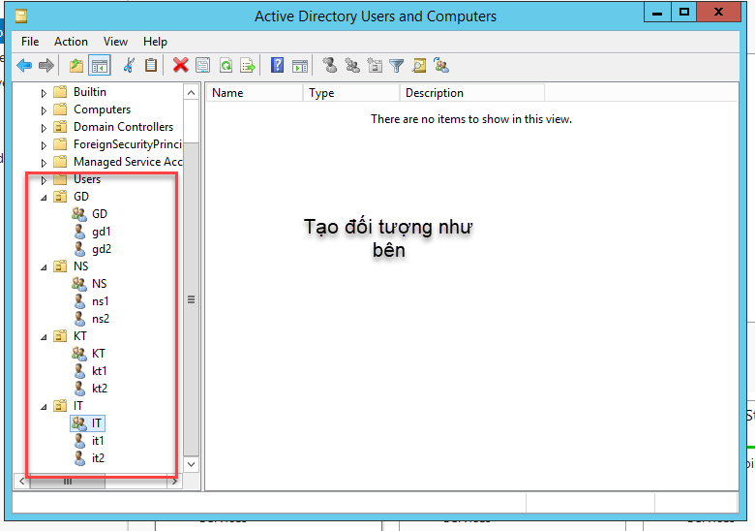

1. Trên máy file server Tạo cấu trúc thư mục:

Data \GD

\NS

\KT

\IT

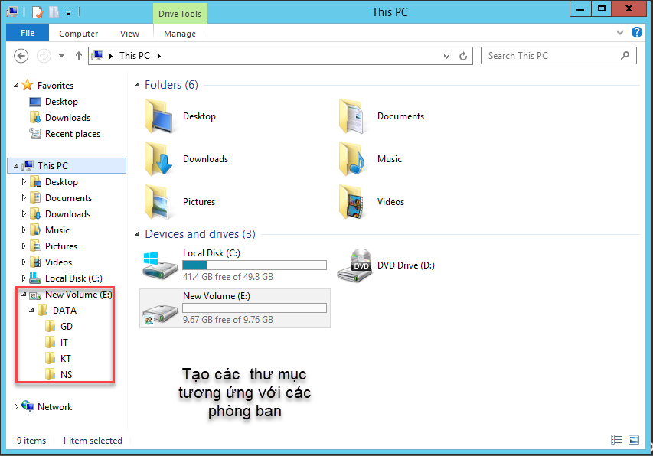

1. Phân quyền truy cập đảm bảo

Tiến hành share thư mục data chứa các thư mục con

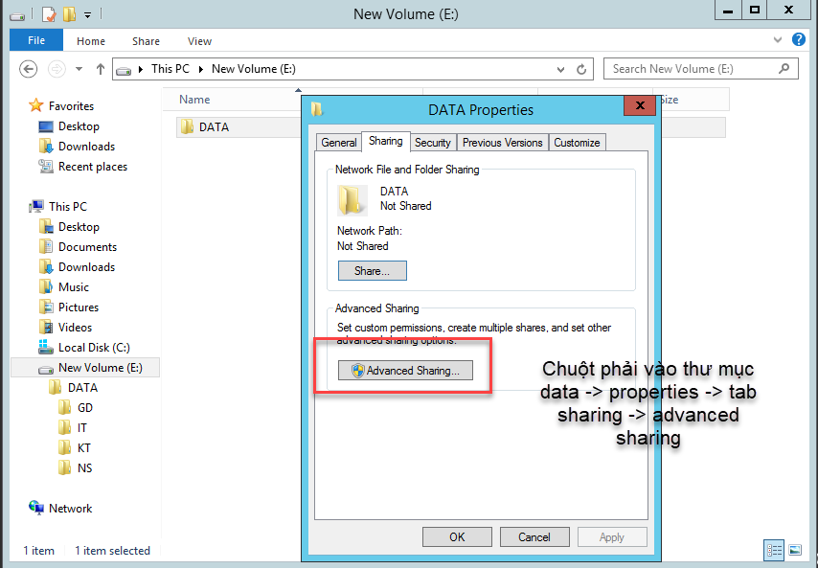

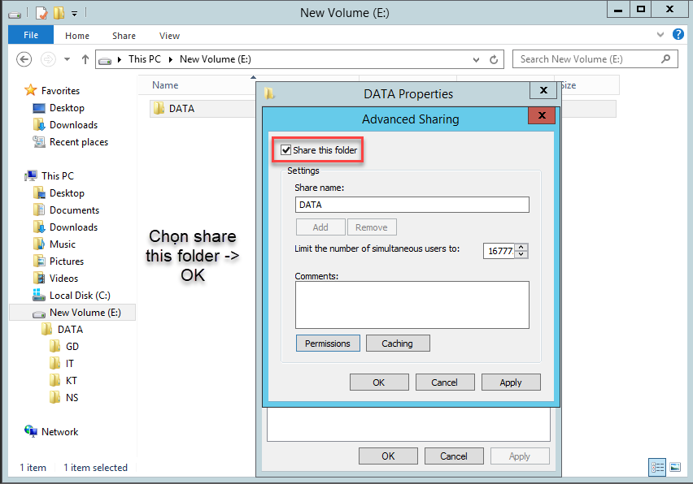

+ Tiến hành share các thư mục con theo yêu cầu.

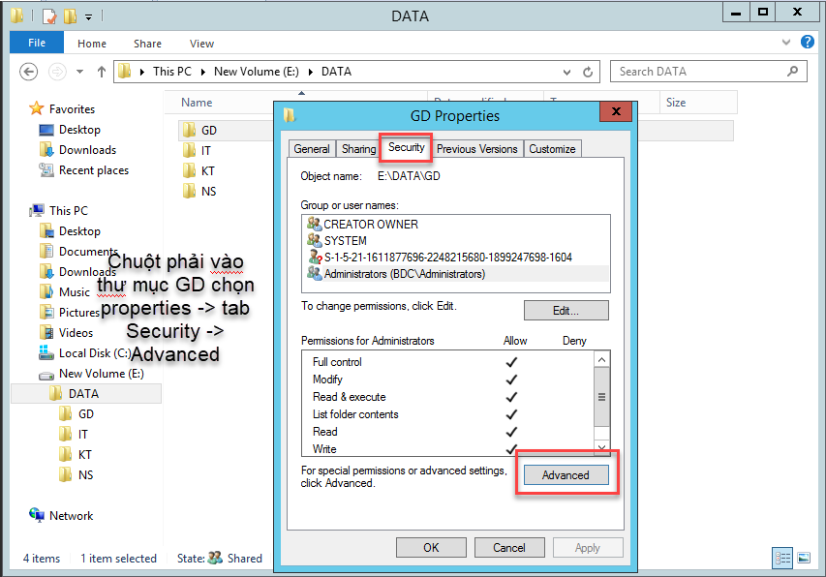

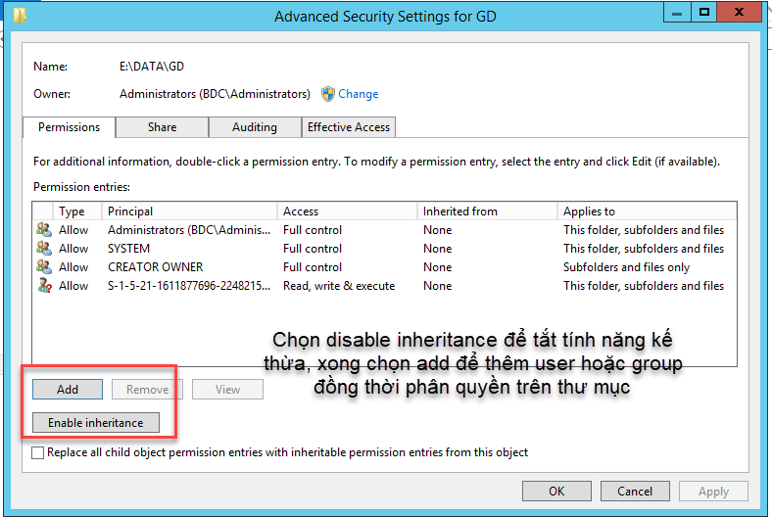

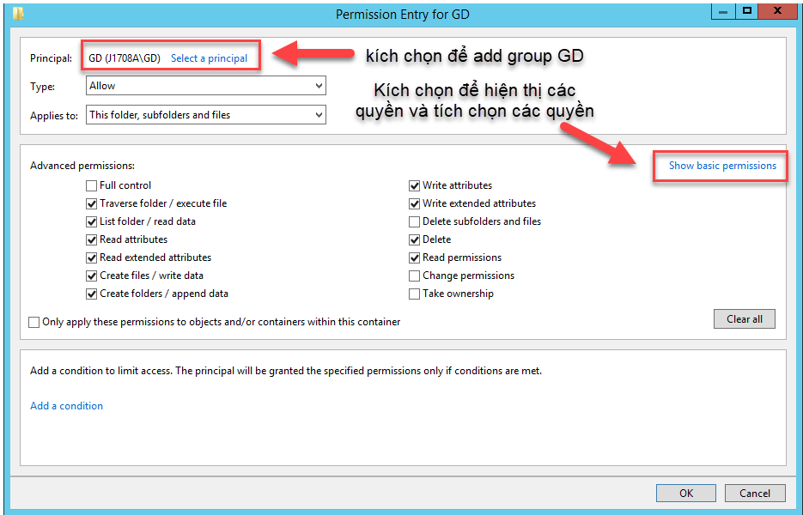

+ Trên các thư mục KT, NS, IT ta tiến hành tương tự, add thêm group GD và chỉ cấp quyền read để user gd có quyền xem các thư mục.

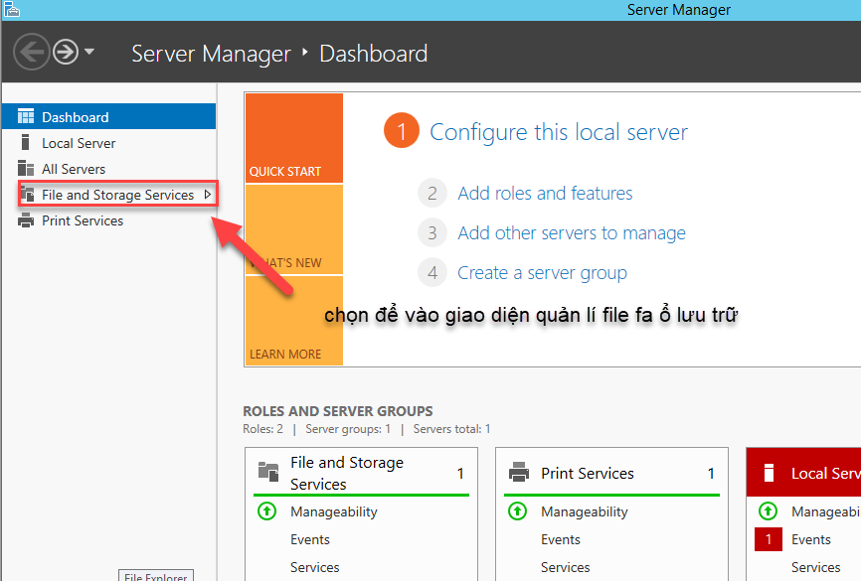

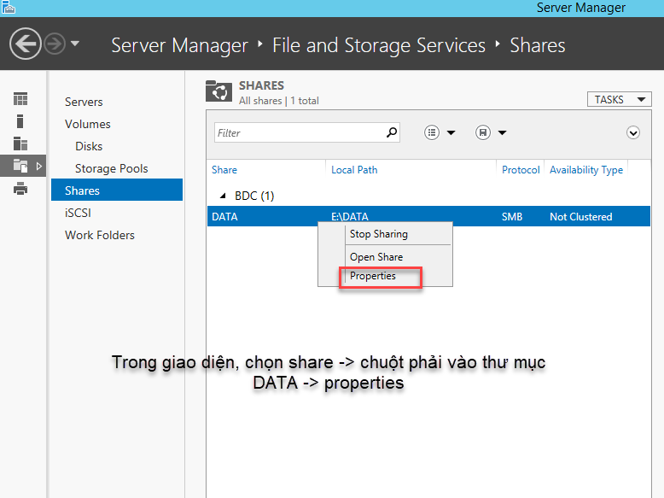

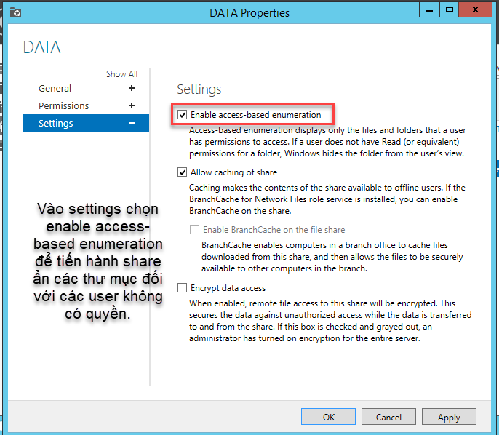

+ Bật tính năng shadow copies:

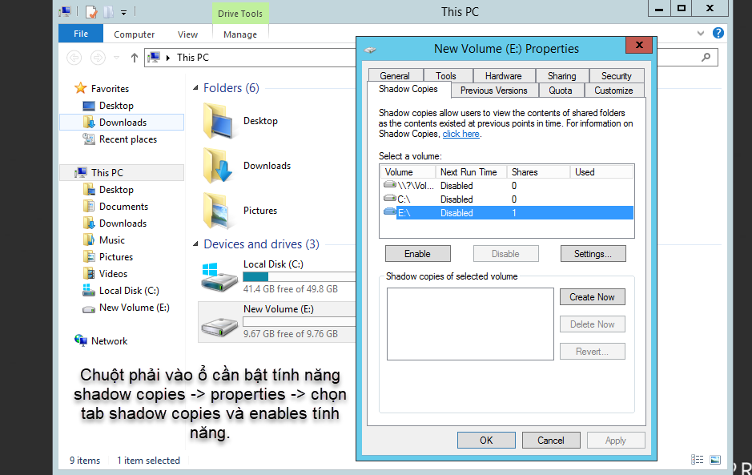

+ Cài đặt và cấu hình print server

Tiến hành add dịch vụ print and document service như thực hiện đối với các dịch vụ trước.

